Міністерство освіти і науки України

НАЦІОНАЛЬНИЙ ТЕХНІЧНИЙ УНІВЕРСИТЕТ УКРАЇНИ

«КИЇВСЬКИЙ ПОЛІТЕХНІЧНИЙ ІНСТИТУТ

ІМЕНІ ІГОРЯ СІКОРСЬКОГО»

Кафедра прикладної математики

ЗВІТ

ПРО ВИКОНАННЯ VІІІ ЕТАПУ КУРСОВОЇ РОБОТИ

з дисципліни “Бази даних та інформаційні системи”

на тему: Організація мітингу

Студента ІV курсу, групи КМ-32 напряму підготовки 6.040301 – прикладна математика

КОСТЕНКО М.В.

Викладач

ТЕРЕЩЕНКО І.О.

Оцінка: ___ балів

Київ – 2016

Зміст

ПОСТАНОВКА ЗАДАЧІ 3

1 ТЕХНІЧНЕ ЗАВДАННЯ ТА ФУНКЦІОНАЛЬНІ МОЖЛИВОСТІ 4

2 ОСНОВНА ЧАСТИНА 5

2.1 Опис бізнес-процесу 5

2.2 Формати та класи даних 8

ВИСНОВКИ 12

ДОДАТОК А 13

# ПОСТАНОВКА ЗАДАЧІ

На даному етапі курсової роботи необхідно спроектувати графічну оболонку системи згідно теми «Система замовлення організації мітингу», що має бути зручною у користуванні та інтуїтивно зрозумілою користувачу.

Необхідно провести аналіз технічного завдання та дослідження основного бізнес-процесу підсистеми, на підставі якого будуються компоненти графічного інтерфейсу користувача.

Виконати валідацію полів вводу та забезпечити користувача зручним функціоналом.

# 1 ТЕХНІЧНЕ ЗАВДАННЯ ТА ФУНКЦІОНАЛЬНІ МОЖЛИВОСТІ

Метою даної роботи є побудова графічного інтерфейсу для головного процесу у вигляді екранних форм.

Основна задача полягає у створенi системи для замовлення проведення мітингу.

Постановкою задачi є створити пiдсистему IС «Організація мітингу», що являє собою систему замовлення допомоги в організації запланованого користувачем мітингу, а також дізнатися важливу інформацію про проведення і відгуки інших користувачів.

Отже, основною функцiєю системи є допомогти замовити послуги користувачу, що з тих чи інших причин хоче провести мітинг у своєму регіоні, надати йому усю необхідну інформацію і ціни на послуги компанії-організатора.

Користувачами даної системи являються активні громадяни, політики та будь-який громадянин, що має на меті проведення мітингу.

Функціональне забезпечення проектованої підсистеми має задовольняти наступним вимогам:

1. система має розрізняти окремі категорії користувачів;
2. перед отриманням доступу до системи, повинна бути реалізована авторизація кожного замовника;
3. система повинна надавати змогу переходу між різними пунктами меню;
4. у системі повинна бути реалізована можливість додавання та корегування даних таблиць;
5. система повинна надавати змогу перегляду поточних цін на послуги компанії організатора;
6. система повинна надавати можливість користувачеві зав’язатися із організатором.

# 2 ОСНОВНА ЧАСТИНА

## 2.1 Опис бізнес-процесу

Система складається із чотирьох основних під-задач - авторизації користувача, перегляд інформаційної сторінки, перегляд сторінки із контактами та сторінки замовлення.

На рис. 2.1, 2.2, 2.3, 2.4 наведено IDEF3-діаграми чотирьох основних бізнес-процесів, що реалізуються розроблюваною системою.

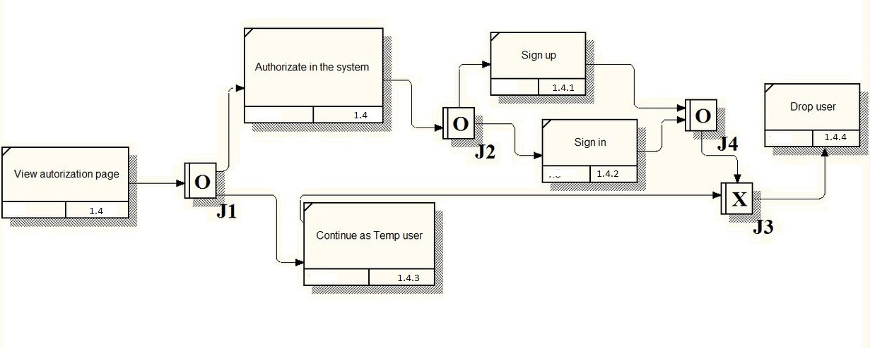

Рисунок 2.1 – Діаграма переходів між під-задачами процесу авторизації користувача системи

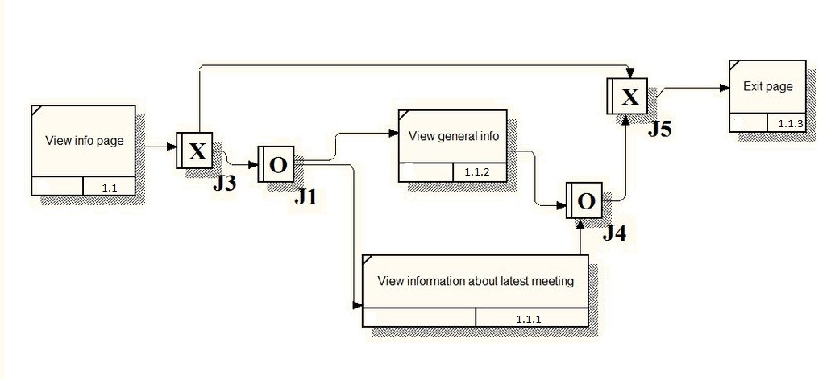

Рисунок 2.2 – Діаграма переходів між під-задачами процесу перегляду інформаційної сторінки

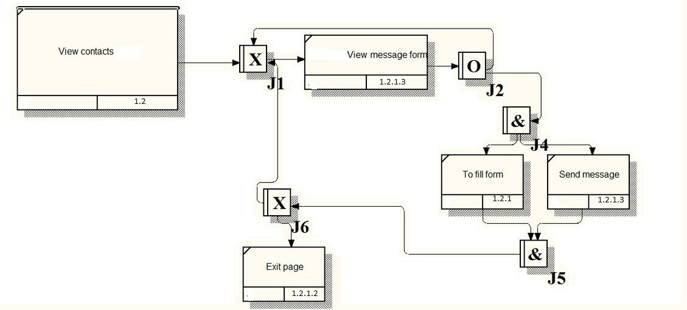

Рисунок 2.3 – Діаграма переходів між під-задачами процесу перегляду сторінки із контактною інформацією

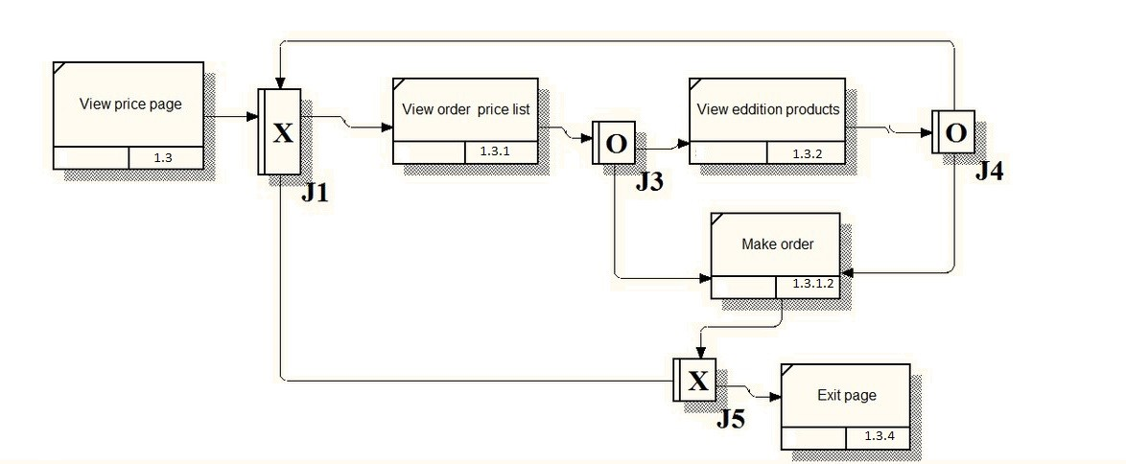

Рисунок 2.4 – Діаграма переходів між під-задачами процесу перегляду сторінки із інформацією про замовлення

## 2.2 Формати та класи даних

Додатки в кінці даної роботи містять ескізи екранних форм, які є прикладом графічного інтерфейсу заданої системи.

Основний бізнес-процес реалізований на основі 9 типів екранних форм. Дана система «Meeting organization» є додатком, написаним на мові програмування Java. Ескізи екранних форм виконані за допомогою графічного редактора, вмонтованого у середовище “Eclipse” – “WindowBuilder”.

Для того щоб скористатись системою, користувачу наобхідно завантажити додаток на персональний комп’ютер.

Послідовність переходу між екранними формами наступна.

Користувачу пропонується зайти у систему під попередньо створеним обліковим записом, зареєструвати новий обліковий запис, чи увійти в систему незареєстрованим.

У разі якщо користувач вирiшив увiйти  
в iнформацiйну систему, йому потрiбно заповнити усi необхiднi поля ав-  
торизацiї - ввести свiй логiн та пароль.

Таблиця 2.2.1 – Авторизація

|  |  |  |  |
| --- | --- | --- | --- |
| № з/п | Код | Назва | Призначення |
| 1 | login | Логін | Поле для введення логіну |
| 2 | password | Пароль | Поле для введення паролю |
| 3 | btnAuthorization | Вхід | Кнопка, що відповідає за вхід в систему при авторизації |
| 4 | btnRegistration | Реєстрація | Кнопка, що відповідає за реєстрацію в системі |
| 5 | btnSkip | Пропустити | Кнопка, що відповідає за вхід в систему без авторизації |

Реєстрація нового облікового запису здійснюється за допомогою спеціальної форми.

Таблиця 2.2.2 – Реєстрація

|  |  |  |  |
| --- | --- | --- | --- |
| № з/п | Код | Назва | Призначення |
| 1 | Name | Ім’я | Поле для введення імені користувача |
| 2 | Surname | Прізвище | Поле для введення прізвища користувача |
| 3 | radioButton | Чоловіча | Кнопка вибору статі «Чоловіча» |
| 4 | radioButton_1 | Жіноча | Кнопка вибору статі «Жіноча» |
| 5 | comboBox | Місто | Список один із варіантів міста проживання користувача |
| 6 | Email | Емейл | Поле для введення електронної пошти |
| 7 | UserName | Логін | Логін користувача в системі |
| 8 | Pass1 | Пароль | Поле для введення пароля |

Після входу в систему користувач бачить форму, в якій пропонується обрати наступні дії – відвідати сторінку з інформацією, переглянути контакти, або зробити замовлення.

Таблиця 2.2.3 – Основна форма

|  |  |  |  |
| --- | --- | --- | --- |
| № з/п | Код | Назва | Призначення |
| 1 | InfoBtn | Інформація | Кнопка переходу на сторінку |
| 2 | OrderBtn | Замовлення | Кнопка переходу на сторінку |
| 3 | ContactsBtn | Контакти | Кнопка переходу на сторінку |

При переході на форму «Контакти» користувач може заповнити форму відпровки повідомлення.

Таблиця 2.2.4 – Сторінка із контактною інформацією

|  |  |  |  |
| --- | --- | --- | --- |
| № з/п | Код | Назва | Призначення |
| 1 | MesArea | Повідомлення | Форма заповнення |
| 2 | button | Відправити | Кнопка відправлення |

При переході на форму «Коментарі» зареєстрований користувач може заповнити форму відправки коментаря, а також подивитися коментарі інших зареєстрованих користувачів.

Таблиця 2.2.5 – Сторінка із коментарями

|  |  |  |  |
| --- | --- | --- | --- |
| № з/п | Код | Назва | Призначення |
| 1 | Comment | Коментар | Форма заповнення |
| 2 | button | Відправити | Кнопка відправлення |
| 3 | ArrayComments | Коментарі | Форма з коментарями |

При переході на форму «Замовлення» зареєстрований користувач може заповнити форму замовлення організації мітингу, а також подивитися «прайс ліст» ститеми.

Таблиця 2.2.6 – Сторінка із замовленням

|  |  |  |  |
| --- | --- | --- | --- |
| № з/п | Код | Назва | Призначення |
| 1 | checkBox | Вибір варіанту | Поле для вибору варіанту замовлення |
| 2 | comboBox | дата | Поле для введення дати замовлення |
| 3 | button | Замовити | Кнопка замовлення |
| 4 | radioButton_1 | Жіноча | Кнопка вибору статі «Жіноча» |
| 5 | scrollPane | Ціни | Поле для виведення списку із цінами |

Для усіх полів системи при вводі виконано валідацію на правильність вводу даних. При невірному вводі, чи виводі порожнього порожньго поля, сисема видає повідомлення про помилку та пропонує користувачу заново ввести некоректні дані.

# ВИСНОВКИ

В даній роботі було спроектовано та задокументовано та наведено ескізи екранних форм графічного інтерфейсу користувача (Додаток А) для під-процесів головного бізнес-процесу системи «Замовлення організації мітингу».

Аналіз технічного завдання було проведено згідно теми курсової роботи та дослідженно основний бізнес-процес системи, представлено IDEF3 діаграми його основних під-процесів на підставі яких будуються компоненти графічного інтерфейсу користувача.

Валідацію усіх полів вводу системи було реалізовано.

Користувач системи забезпечений зручним та інтуїтивно зрозумілим функціоналом.

# ДОДАТОК А

На рис. А.1 зображено авторизацію в системі.

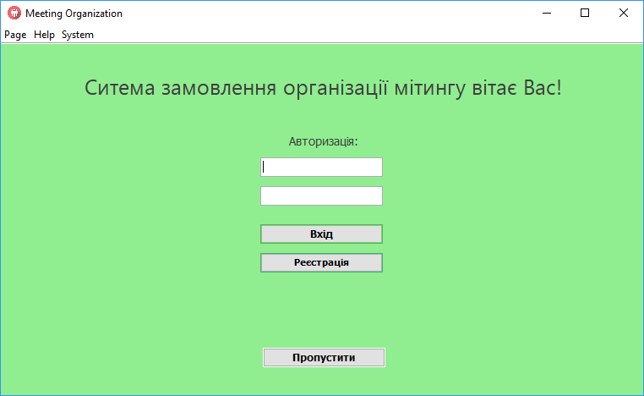

Рисунок А.1 – Авторизація в системі

На рис. А.2 зображено реєстрацію в системі.

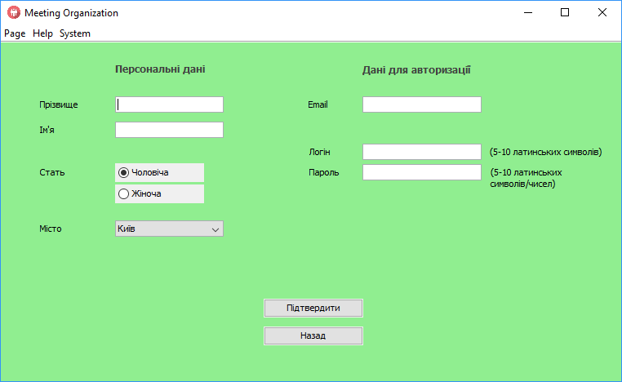

Рисунок А.2 – Реєстрація

На рис. А.3 зображено перехід до основної сторінки системи.

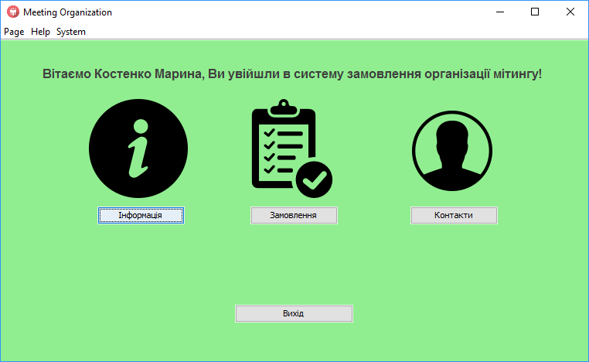

Рисунок А.3 – Основна сторінка системи

На рис. 3 зображена сторінка «Контакти».

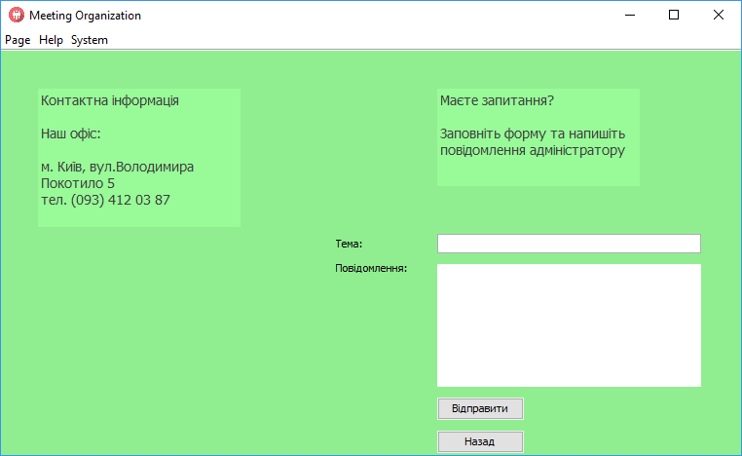

Рисунок А.4 – Сторінка «Контакти»

На рис. А.5 Сторінка з інформацією.

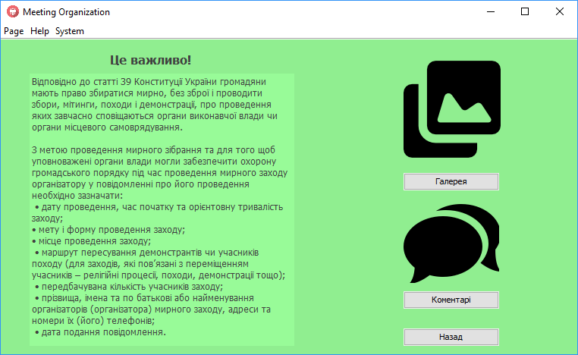

Рисунок А.5 – Сторінка з інформацією

На рис. A.6 зображено форму замовлення.

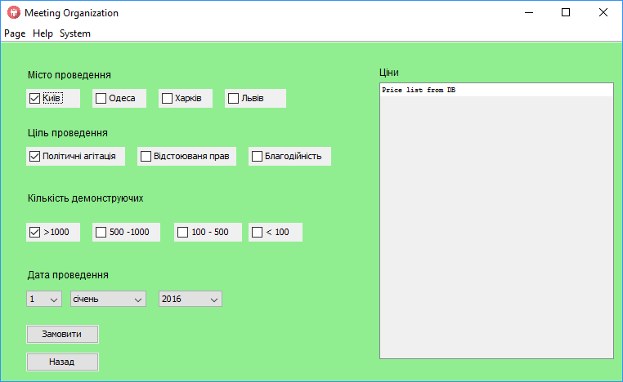

Рисунок А.6 – Замовлення

На рис. А.7 зображено повідомлення про помилку при реєстрації.

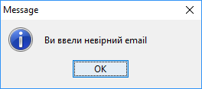

Рисунок А.7 –Повідомлення про помилку

На рис. А.8 зображено повідомлення про помилку при авторизації.



Рисунок А.8 –Повідомлення про помилку